做好准备工作后，就可以开始修改了。
首先把SE的USB端口接上电脑，卡带插入SE的另一端后，打开PC端SE的软件
需要联网进入
会检测到卡带的资料
修改前注意存档
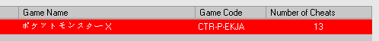
进入简单模式，只能修改一些道具之类的，无法修改精灵
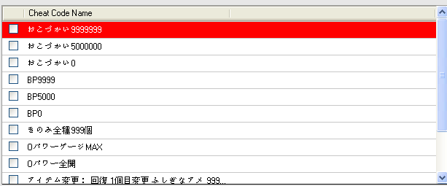
修改精灵需要进入高级模式
进入后是这个样子
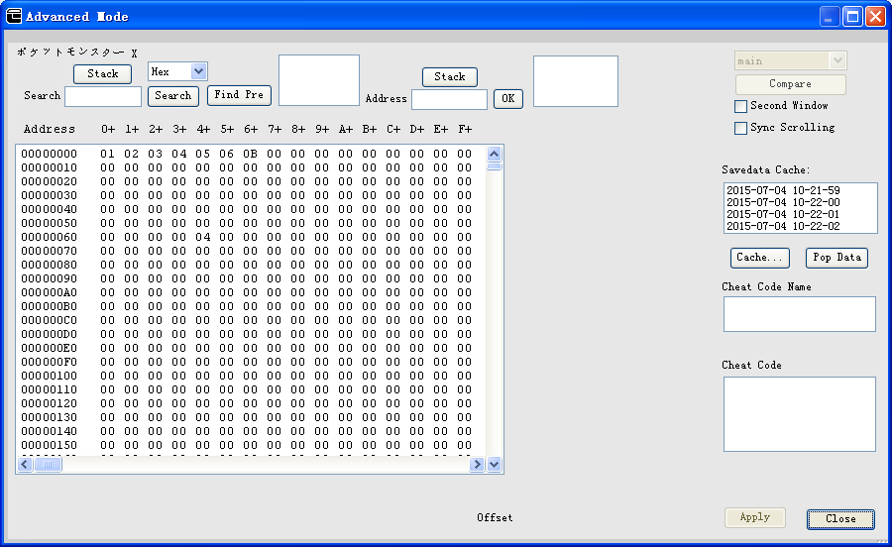
这时候打开PKHEX，他会自动帮你读取，需要备份的同学直接点击OPEN TEMP 3DSSE 复制main即可
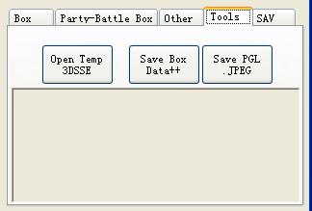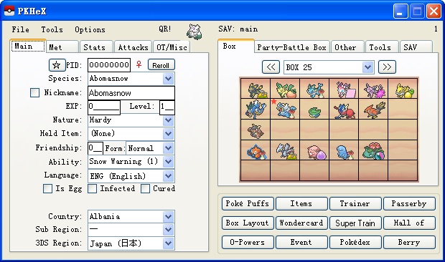

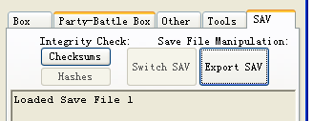修改完后点击checksums检查是否坏块，正常就输出SAV
注：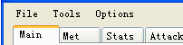切换语言点击Options-language-中文

此时回到SE，随便在从多数据中修改一位数
修改数据前：
;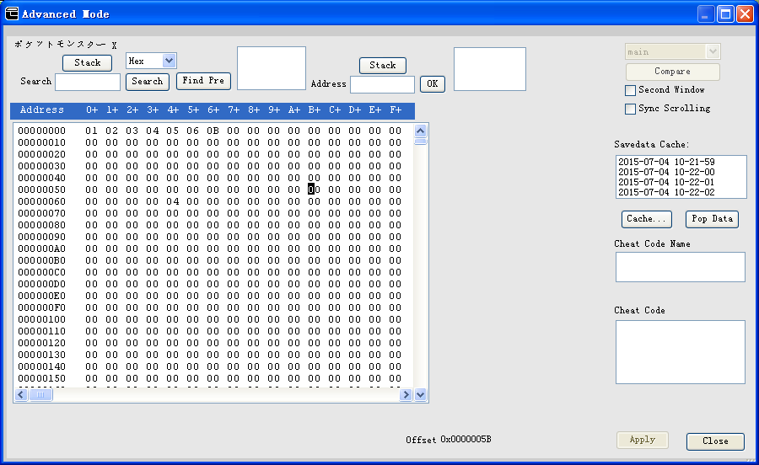
修改后：
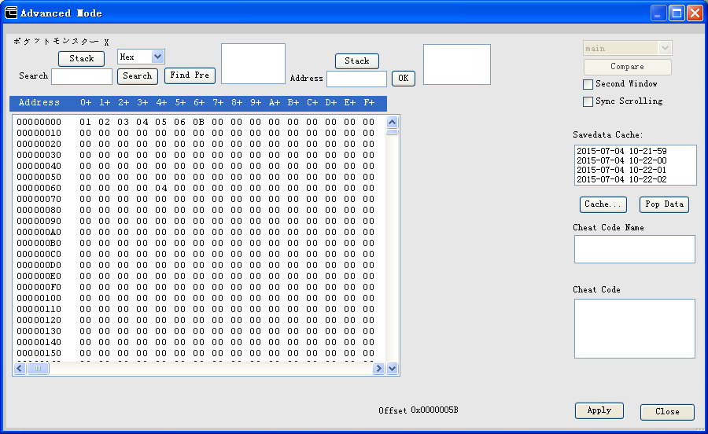
点击Apply

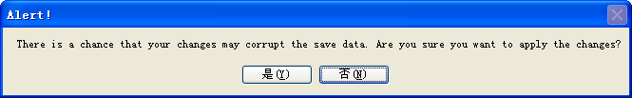
选是（YES），确定。
然后会有三个读条
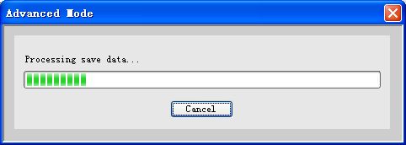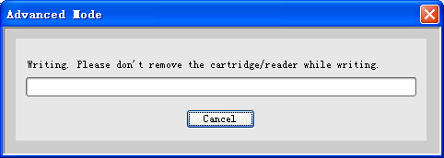
此时，可以上游戏看一下是否完成修改。（网络对修改有很大的影响）
没完成可以在群里问。

